实验二：图像JSTEG、F3、F4隐写方法
综合评分：

【实验目的】：
本实验旨在通过实践JPEG图像隐写技术，特别是JSTEG、F3和F4隐写方法，理解和掌握图像隐写的基本原理和实现方法。通过对DCT系数的修改嵌入秘密信息，分析不同隐写算法的特点和效果，特别是对图像质量和隐写信息安全性的影响。

【实验内容】：
1.JSTEG隐写
（1）部分解码JPEG文件：对JPEG文件进行部分解码，提取DCT系数。
（2）信息嵌入：按照JSTEG替换规则，将不为0和1的AC系数的最低有效位替换为秘密信息的每一比特。若DCT系数为偶数，且待嵌入比特为1，则将DCT系数加1；若DCT系数为奇数，且待嵌入比特为0，则将DCT系数减1。
（3）重编码并保存：完成DCT矩阵修改后，重新编码并保存为JPEG格式。
（4）直方图对比：展示原始图像和隐写图像的局部直方图，以分析嵌入信息对图像的影响。

2. F3隐写
（1）部分解码JPEG文件：与JSTEG相同，从JPEG文件中部分解码得到AC系数。
（2）信息嵌入：按照F3替换规则，将不为0的AC系数的最低有效位替换为秘密信息的每一比特。若替换后结果为0，则嵌入无效，跳过该位置。具体规则为：若DCT系数与待嵌入比特奇偶性不匹配，则绝对值减1，若原DCT系数为±1，且待嵌入比特为0，则DCT系数变为0，此时嵌入无效。
（3）重编码并保存：完成DCT矩阵修改后，重新编码并保存为JPEG格式。
（4）直方图对比：展示原始图像和隐写图像的局部直方图，分析嵌入信息对图像的影响。

3.F4隐写
（1）部分解码JPEG文件：与JSTEG和F3相同，从JPEG文件中部分解码得到AC系数。
（2）信息嵌入：按照F4替换规则，将不为0的AC系数的最低有效位替换为秘密信息的每一比特。具体规则为：当DCT系数为正值，若奇偶性不匹配则绝对值减1；当DCT系数为负值，若奇偶性匹配则绝对值减1。若原DCT系数为±1，且待嵌入比特与其奇偶性不匹配，则DCT系数变为0，此时嵌入无效。
（3）重编码并保存：完成DCT矩阵修改后，重新编码并保存为JPEG格式。
（4）直方图对比：展示原始图像和隐写图像的局部直方图，分析嵌入信息对图像的影响。

【实验工具及平台】：
■ Windows+Matlab □ 其它：（请注明）
【实验涉及到的相关算法】：
1. JSTEG隐写算法
JSTEG是一种DCT系数的LSB嵌入方法，其将秘密信息嵌入在量化后的DCT系数的LSB上，原始值为−1、0、+1的DCT系数例外。具体规则如下：
- 遍历所有的AC系数（跳过DC系数和为0或1的AC系数）。
- 按顺序将秘密信息的每一比特嵌入到AC系数的最低有效位（LSB）。
- 如果AC系数为偶数且秘密信息比特为1，则将AC系数加1（变为奇数）。
- 如果AC系数为奇数且秘密信息比特为0，则将AC系数减1（变为偶数）。
- 否则，不做任何修改。
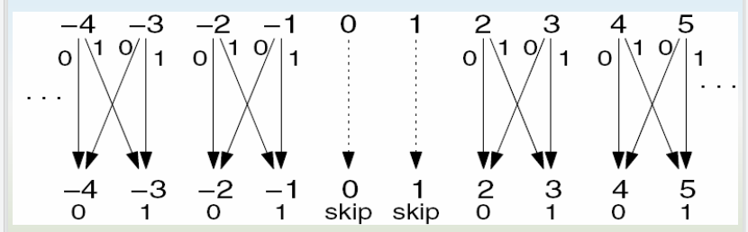
图1 JSTEG隐写嵌入算法
提取时，也只是将含密图象中不等于−1、0、+1的量化DCT系数的LSB取出。
该算法操作简单，但缺点也明显，容易出现相邻灰度值的像素点个数相同的情况，也就是所谓的“值对效应”，同时可以被卡方分析出来。

2. F3隐写算法
F3隐写算法改进了JSTEG算法，通过避免“值对效应”来增强隐写安全性。其主要特点是，如果嵌入操作导致系数为0，则该嵌入操作无效，从而避免明显的痕迹。具体步骤如下：
- 遍历所有的AC系数（跳过DC系数和为0的AC系数）。
- 按顺序将秘密信息的每一比特嵌入到AC系数的最低有效位。
- 如果AC系数与秘密信息比特的奇偶性不匹配，则将AC系数的绝对值减1（符号不变）。
- 如果修改后AC系数为0，则该次嵌入操作无效，跳过该系数。
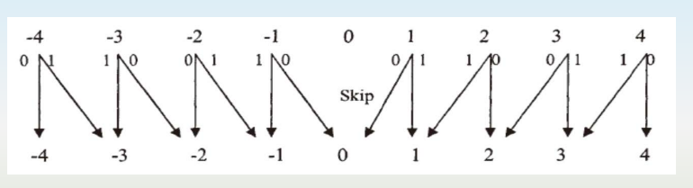
图2 F3隐写嵌入算法
F3算法通过避免生成0系数，减少了隐写后的图像被检测到的概率，但也增加了嵌入的复杂性。但同时也有缺点，就是偶数会比奇数多，这一点在F4隐写中会被改进。

3. F4隐写算法
F4隐写算法进一步改进了F3算法，通过对正负系数分别处理来增强隐写的安全性和有效性。其主要特点是根据系数的符号来选择不同的修改策略，避免了成对效应和0系数的产生。具体步骤如下：
- 遍历所有的AC系数（跳过DC系数和为0的AC系数）。
- 按顺序将秘密信息的每一比特嵌入到AC系数的最低有效位。
- 如果AC系数为正：若奇偶性不匹配，则将AC系数的绝对值减1。
- 如果AC系数为负：若奇偶性匹配，则将AC系数的绝对值减1。
- 如果修改后AC系数为0，则该次嵌入操作无效，跳过该系数。
表1 F4中的系数变化规则
秘密比特  AC系数 | 0 | 1
正奇数 | -1 | 0
正偶数 | 0 | -1
负奇数 | 0 | +1
负偶数 | +1 | 0

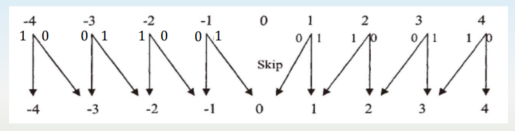
图3 F4隐写嵌入算法
F4算法通过区分正负系数并分别处理，提高了隐写操作的灵活性和隐蔽性，有效地减少了被检测到的风险。

【实验分析】：
1. JSTEG隐写算法
首先，运行JSTEG隐写程序，将information.txt中的信息，嵌入到图片cover.jpg中，得到最终带有隐写信息的图片output.jpg，如图4所示，为使实验现象更明显，information.txt是刻意构造为1和0个数比例是1:1的比特流。
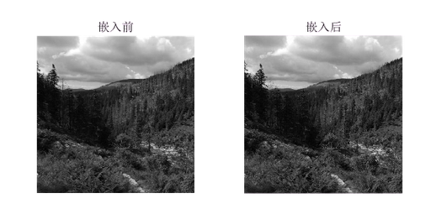
图4 嵌入信息前后图片
得到output.jpg之后，我们打印隐写前后两张图的DCT系数分布图，如图5所示，可以明显发现：
（1）对于普通JPEG图片的DCT系数来说，绝对值越大的DCT系数，出现的频率越低，对应其在直方图中的值就越小；随着DCT系数绝对值的增加，其出现的频率下降的幅度减小，如直方图中间部分相邻两列的差值比边缘两列的差值要打。
（2）对于隐写后JPEG图片的DCT系数来说，值为2i和2i+1的DCT系数的频率分布已经明显非常接近，即值对现象。
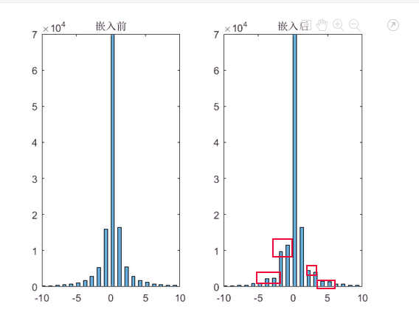
图5 JSTEG信息隐写前后图像DCT系数直方图
同时，我们可以观察隐写前后图片的灰度值像素点数目统计直方图，如图6所示，这种值对现象会更为明显。
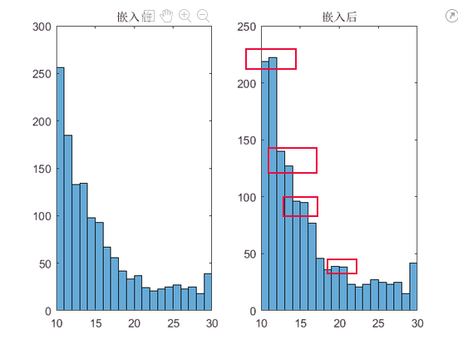
图6 JSTEG隐写前后图片灰度值像素数目统计直方图

2.F3隐写算法
首先，运行F3隐写程序，将information.txt中的信息，嵌入到图片cover.jpg中，得到最终带有隐写信息的图片output.jpg，如图7所示，为使实验现象更明显，information.txt是刻意构造为1和0个数比例是1:1的比特流。
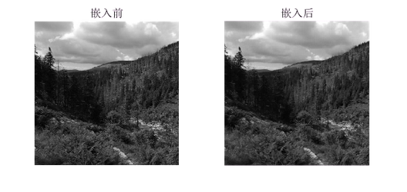
图7 嵌入信息前后图片
得到output.jpg之后，我们打印隐写前后两张图的DCT系数分布图，如图8所示，可以明显发现：
（1）因为其嵌入原则的改变，若奇偶性不匹配则绝对值减1，符号不变。可以有效避免值对现象。
（2）F3算法会产生更多的偶系数。
（3）由于无效隐藏的存在，载密图像中将会嵌入比原隐秘细信息更多的0，因此载密图像DCT系数直方图中2i位置上的条形柱要比2i-1位置上的条形柱略高一些。
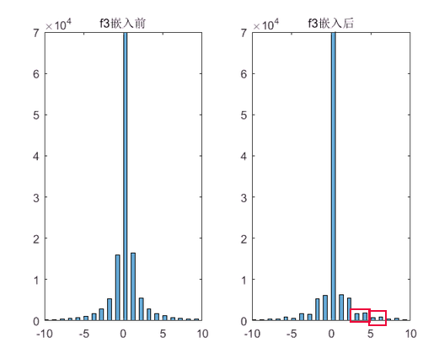
图8 F3信息隐写前后图像DCT系数直方图
同时，我们可以观察隐写前后图片的灰度值像素点数目统计直方图，如图9所示，会发现值对现象没有了，而且相邻偶系数比奇系数明显多一些。
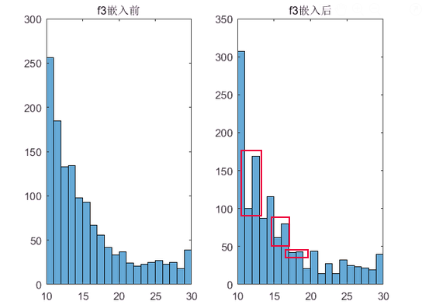
图9 F3隐写前后图片灰度值像素数目统计直方图

3.F4隐写算法
首先，运行F4隐写程序，将information.txt中的信息，嵌入到图片cover.jpg中，得到最终带有隐写信息的图片output.jpg，如图10所示，为使实验现象更明显，information.txt是刻意构造为1和0个数比例是1:1的比特流。
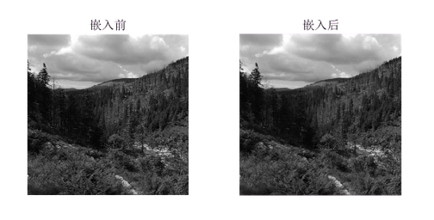
图10 嵌入信息前后图片
得到output.jpg之后，我们打印隐写前后两张图的DCT系数分布图，如图11所示，可以明显发现：
（1）相比于F3算法又有改进，无论嵌入的秘密比特位是0还是1，都可能产生无效隐藏而需重新嵌入。重新嵌入的信息可能是0也可能是1，自然图片所具有的DCT系数直方图性质就也不会被破坏。
（2）不仅能避免值对现象，偶系数比奇系数多的情况也能避免。
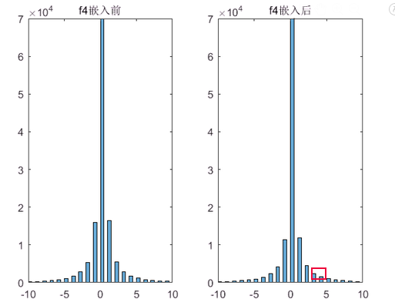
图11 F4信息隐写前后图像DCT系数直方图
同时，我们可以观察隐写前后图片的灰度值像素点数目统计直方图，如图12所示，会发现值对现象没有了，相邻偶系数比奇系数明显多一些的情况也没有了，可以说F4是在F3上的一次成功改良。但其仍旧存在缺点，它将-1、1的值大大减少了，也有被检测出来的新特点；并且，修改成0后需要重新嵌入，这一点还能改进，进一步提高嵌入率。
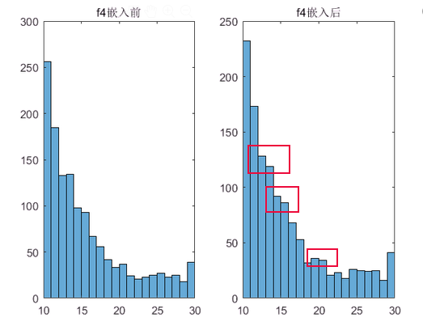
图12 F4隐写前后图片灰度值像素数目统计直方图

【实验总结】：
通过对三种隐写算法的实验分析，我们可以得出以下结论：
（1）JSTEG算法：简单易实现，但由于值对效应显著，隐写信息容易被检测到，不适合对安全性要求高的场景。
（2）F3算法：通过避免生成0系数提高了隐写安全性，但仍可能导致偶数系数增多，需进一步优化。
（3）F4算法：改进了F3算法，通过对正负系数分别处理，有效减少了值对效应，隐写安全性和图像质量均有提升，是三种算法中表现最优的。
本实验增强了我们对图像隐写技术的理解，特别是在实际应用中的算法选择和优化方面提供了有价值的参考。进一步的研究可以针对检测算法的改进以及隐写算法的抗检测能力进行深入探讨。

